В Ушачском районе в 2023 году реализован гуманитарный проект «Островок спокойствия» (ресурсный центр для детей с расстройствами аутистического спектра).

Его реализация стала возможной благодаря поддержке Словацкого агентства международного сотрудничества, которым был предоставлен финансовый взнос в сумме 7,7 тысяч евро.
Основной целью проекта является организация комфортной адаптивно-адаптирующей образовательной среды для учащихся с расстройствами аутистического спектра в условиях учреждения общего среднего образования «Ушачская средняя школа».
Проект рассчитан на учащихся с особенностями психофизического развития, в структуре дефекта которых присутствуют расстройства аутистического спектра, зачисленных в классы интегрированного обучения и воспитания, законных представителей вышеуказанной категории детей.
В рамках реализации данного проекта пространство учебного кабинета реорганизовано под ресурсный центр, проведен косметический ремонт, комната оснащена необходимым развивающим, дидактическим и сенсорным оборудованием, предметами интерьера. Закуплено 30 видов оборудования. Это парта-тренажёр с приставной тумбой и стул ученический, комплект «Стол для детей дошкольного возраста-стул», комплект мебели для игрового и развивающего оборудования, меловая и магнитно-маркерная доска, флипчарт.
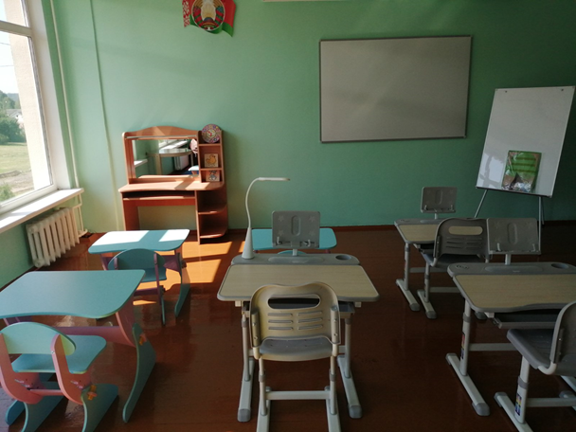
Для индивидуальных коррекционных занятий приобретен «Стол логопеда». Двухсторонний прозрачный мольберт позволяет детям рисовать на стекле, для закрепления фигур и форм используется стол-комплект с дидактическими играми, а необычный тренажёр «Набор развивающих панелей» и комплект сенсорных игрушек способствует развитию осязания и мелкой моторики у детей. Навыки идентификации и исследования посредством прикосновения совершенствуются путем использования тактильных ячеек. Дидактическая панель «Времена года», стол-мозаика, игровой набор мягких модулей, детский сухой бассейн с шариками, кресла-груша, будо-мат, световой стол для рисования песком, мультиборд помогает детям снять эмоциональное напряжение и расширить кругозор.
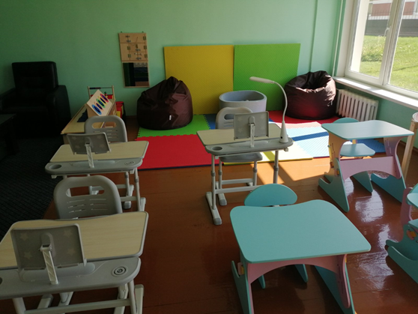
Для индивидуального отдыха и уединения закуплен сухой душ, а для развития координации движений и двигательной активности – балансировочная доска. Благодаря использованию тактильно-развивающей панели, содержащей различные устройства и механизмы, у детей формируется наглядное представление об элементарной механике. Для увеличения нагрузки на определенные группы мышц используются похожие на манжеты утяжелители рук и ног.
Свою работу ресурсный центр начал в конце сентября. Поскольку проект рассчитан не только на учащихся Ушачской средней школы, составлен план-график работы ресурсной комнаты, согласно которому данную комнату используют в коррекционно-педагогической работе с воспитанниками и учащимися с особенностями психофизического развития всех учреждений образования г.п. Ушачи. Еженедельно в ресурсной комнате проводится 15 коррекционных занятий учителей-дефектологов, педагога-психолога для 24 учащихся школы и городских детских садов. Консультирование ведется согласно циклограмме деятельности учителей-дефектологов. Организована еженедельная консультативная работа среди законных представителей и педагогов, надомное обучение для ребенка с интеллектуальной недостаточностью и расстройством аутистического спектра. На базе кабинета в 4 квартале проведено методическое объединение учителей-дефектологов района.
Благодаря реализации проекта созданы и поддерживаются условия, которые делают образовательную среду для детей с расстройствами аутистического спектра управляемой, адаптированной к возможностям ребёнка и адаптирующей его самого к окружающей действительности. Адаптивно-адаптирующая среда в процессе пролонгированной работы с ребёнком с аутизмом будет видоизменяться, усложняясь и расширяя его возможности.
Создание ресурсного центра для аутичных детей в условиях общеобразовательной школы способствует уменьшению барьера, отделяющего их внутренний мир от мира внешнего.
